XT8002 手持终端

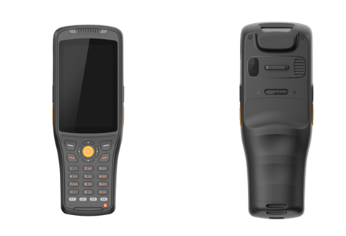

产品特征

安卓系统、四核处理器、大容量高速存储
采用安卓9.0系统，四核高速处理器，;支持PSAM，存储容量大，运行速度快，性能稳定。可轻松处理各项任务指令，支持多项任务流畅处理，是移动信息处理的最佳保陓。

定制化开发，功能可选配
支持一维／二维、NFC等功能自由选配，并可装配客户提供的部分模块，提供二次开发接口和技术支持，满足多种行业的应用需求。

无线通讯功能强大
设备系列集成4G全网通、WiFi、蓝牙等多种无线通讯方式，可选2.4Ghz或5Ghz频段WIFI,IEEE802.11a/b/g/n四通道，WiFi效果更好；支持蓝牙4.0;在无线连接设备上表现更好。

多行业应用
应用于政府移动政务、移动警务、资产管理、仓储物流管理、制造业管理、智能巡检管理等。

应用场景：物流快递，仓储管理，连锁零售，食品溯源，医疗卫生，经销商管理，生产制造，资产盘点等。
系统配置
项目 | 规格 | 可否选配
处理器 | Quad core 四核 2.0GHz
操作系统 | Android 9.0
内存 | 2G RAM + 16GB ROM
扩展插槽 | PSAM卡 PSAM x 2
 | TF卡 TF x 1
 | SIM卡 Micro SIM x 2
 | POGO Pin POGO Pin x 1
 | USB Type -C x 1
显示屏 | 3.2英寸电容触控屏，分辨率480x800
触摸屏 | 3.2寸电容TP，支持多点触控，屏幕有水或戴手套均可操作
摄像头 | 前置像素：500W； 后置像素：1300W 自动对焦带LED补光 | 选配
扫描窗玻璃 | Corning Gorilla 玻璃（康宁玻璃）
键盘 | 共30键，正面26键，侧面4键
主电池 | 4.35V 5200 mAh锂聚合物电池
音频 | 内置麦克风
提示 | 振动提示/LED提示/音频提示
震动马达 | 内置可程序控制震动马达
尺寸(LxWxD) | 整体尺寸(mm)：182.49×65.56×25.59
重量 | 320克 (含标准电池)
通讯传输
无线语音通信 | 4G/3G/2G
无线广域网络 | 4G 全网通
无线局域网络 | 内置802.11a/b/g/n 双频无线通讯功能
蓝牙 | 支持蓝牙2.0+EDR/3.0+HS/4.0+HS传输距离5-10米
数据采集
一维引擎 | UPC/EAN/JAN, GS1 DataBar, Code 39, Code 128, Code 32, Code 93, Codabar/NW7, | 选配
 | Interleaved 2 of 5,Code 2 of 5, Matrix 2 of 5, MSI, Telepen, Trioptic, China Post,等等
二维引擎 | PDF417, MicroPDF417, GS1 Composite,Aztec Code, Data Matrix, QR Code, | 选配
 | Micro QR Code, MaxiCode,汉信码,等等
电子标签RFID | UHF：支持860-960MHz超高频RFID，读取距离2米；支持EPC C1/G2、18000-6C协议卡片 | 选配
 | 和标签的读写
 | NFC：13.56 MHz, 支持ISO14443A/14443B/15693协议, 读取距离50 mm 以内, | 选配
GPS | 支持GPS或者AGPS 、北斗
外围设备极配件
标准配件 | 电池，电源适配器，USB同步/充电电缆，手绳
充电接口 | 一个DC专用充电口
串口 | RS232串口一个
可选配件 | 座充 | 选配
使用环境
开发工具 | Andriod SDK +JDK +Eclipse
支持语言 | Java,C
工作温度 | –25°C to +55°C
存储温度 | –40°C to +70°C
湿度 | 5%–95% (无凝结)
跌落规格 | 工作温度范围内，能承受1.2米高度跌落到水泥地面的冲击
激光安全规范 | IEC2级 /FDA Ⅱ级,符合IEC60825-/EN60825-1标准
防护等级 | IP65
使用时间 | 产品的使用寿命不少于5年
*规格如有更改，恕不另行通知*

